**Homilie – Goede Vrijdag *‘Herdenking van het lijden en sterven van de Heer’* 18.04.2025**

*Lied over de Lijdende Dienaar (naar Jesaja 49, 52; 53 en Daniël) / Johannes 18, 1 – 19, 42*

*‘Daarop boog Hij het hoofd en gaf Hij de geest’*. Met deze korte zin zegt Johannes dat Jezus gestorven is. Wat zou je er ook meer over kunnen zeggen? Over het leven, het lijden en de opstanding van Jezus kunnen verhalen verteld worden en doorverteld. Ieder mensenleven is een aaneenschakeling van verhalen die tezamen het verhaal van ons leven vertellen. Maar het sterven van een mens duurt slechts één moment, ook als die mens de Zoon van God is. Ja, slechts één moment, zo klein is het verschil tussen leven en dood en in zo weinig woorden kan het gezegd worden.

Het hoofd buigen of de geest geven – het zijn uitdrukkingen die ons, ook als we nooit een schriftlezing hebben gehoord of gelezen, bekend voorkomen. We gebruiken die uitdrukkingen niet in het dagelijkse leven, maar juist op momenten waarop we het leven niet langer kunnen sturen. En die momenten zijn er: als we ernstig ziek worden bijvoorbeeld en er geen kans op genezing is. Dan kunnen we niet anders dan ons hoofd buigen voor wat komen gaat. Of als we niet langer voor een geliefde kunnen zorgen en de zorg geheel of gedeeltelijk aan anderen moeten overlaten. Dan voelen we ons aan de kant van de weg staan en zien onze geliefde zijn of haar kruis dragen. Altijd opnieuw wanneer onze handen en onze woorden tekortschieten voor wat aan ons gebeurt, kunnen we niet anders dan ons hoofd buigen. Dat is geen keuze, het is eenvoudig het laatst wat ons rest.

Heel zijn leven heeft Jezus gebogen voor zijn Vader en gedaan wat Hij van Hem vroeg. Maar in dit laatste uur krijgt het buigen van zijn hoofd een extra dimensie: het is een getuigenis van een enorm godsvertrouwen. Verraden, gevangengenomen, gegeseld en gekruisigd… en dan je leven in Gods handen leggen – daar spreekt een geloof en vertrouwen uit dat wij nauwelijks kunnen navolgen!

In de brief aan de Hebreeën kan je lezen dat Jezus heeft gebeden en gesmeekt tot God die Hem uit de dood kon redden. Jezus heeft dus angst gekend voor de pijn, de vernedering en de dood. Maar na de doorstane angst, zegt die Hebreeënbrief, is Hij verhoord: *hoewel Hij Gods Zoon was, heeft Hij in de school van het lijden gehoorzaamheid geleerd.* (Hebreeën 5, 7-9) God redt Jezus uit de dood, maar niet nadat Hij als mens heeft geleden en is gestorven.

Jezus buigt zijn hoofd voor God, als teken van overgave. Overgave betekent dat je ja zegt op wat je te wachten staat. Dat is geen zwakte, maar een kracht die ons boven onszelf uittilt. We ervaren het leven en de dood als een werkelijkheid die niet van onszelf is, maar als een werkelijkheid die in al zijn schoonheid en al zijn gruwelijkheid, uiteindelijk van God is.

Als iemand sterft, zeggen we: hij of zij heeft de geest gegeven. Die uitdrukking veronderstelt dat het lichaam sterft, maar dat de geest overgaat. Maar aan wie of wat geven we onze geest? Jezus maakt dat duidelijk. Hij geeft zijn geest aan God. Heel zijn bestaan geeft Hij terug aan Hem in wie Hij zijn oorsprong én zijn toekomst weet. Zijn leven was niet van Hem zelf, maar van God. Jezus legt zijn geest in Gods handen.

*‘Het is volbracht’*, zegt Jezus en daarop boog Hij het hoofd en gaf Hij de geest. De taak die God Hem als mens heeft gegeven in deze wereld is geëindigd. Naar lichaam en geest legt Hij zijn leven in de handen van zijn Vader en Hij laat zich ook in de dood door Hem leiden. Ja, Jezus gaat ons voor in het vertrouwen dat God bij ons is en ons leidt. Hij is bij ons als we ons kruis dragen, Hij is met ons als wij ons hoofd buigen en Hij wacht ons op als we uiteindelijk onze geest in zijn handen leggen.

In de late namiddag van die eerste Goede Vrijdag werd het dode lichaam, op het kruis achtergebleven, liefdevol en met grote eerbied van het kruis genomen door Jozef van Arimatea en Nikodemus en in een nieuw graf gelegd, gelegen in een tuin vlakbij Golgotha. Daar werd het lichaam achtergelaten. Tot op de derde dag zal dit de wijze zijn waarop Jezus aanwezig is in de wereld: als dode, als gestorven lichaam, - of liever: zal dit de wijze zijn waarop hij afwezig is in de wereld, weggesloten achter de zware grafsteen. De *‘God is dood’-theologie* is – even toch – werkelijkheid geworden!

Maar het is een afwezigheid met grote beladenheid. Op de vroege ochtend van Pasen zal de Heer in een overrompelend gebeuren méér aanwezig komen dan ooit bedacht had kunnen worden. Heel zijn ‘zijn’ vanaf het begin van de schepping, samengebald in de Verrezene, die uit het graf naar buiten kwam.

Mogen deze gedachten ons rust geven en ons ook door onze Goede Vrijdag helpen.

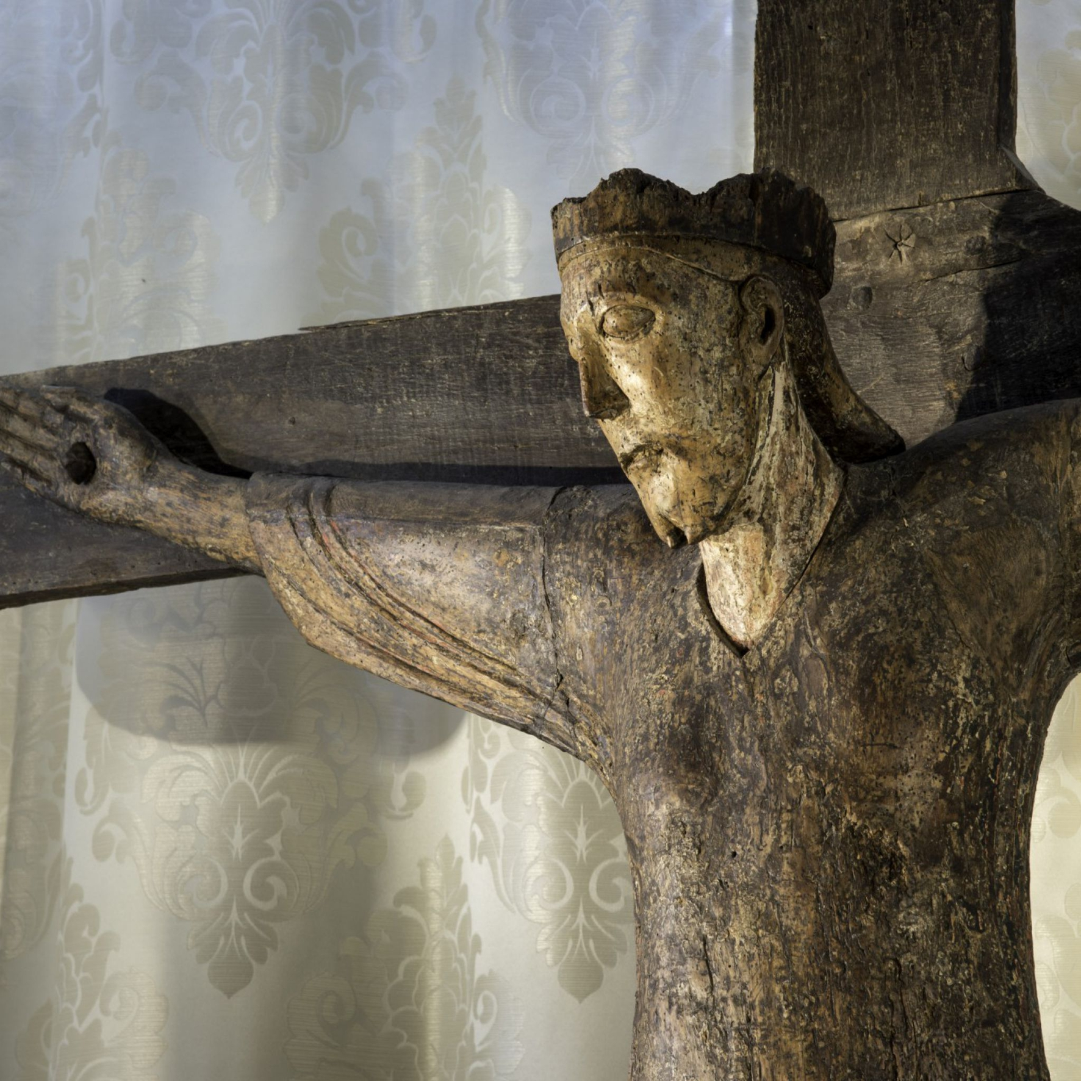

*‘De oude goede God’ van Tancrémont*

*Jan Verheyen – Lier.*

*Goede Vrijdag - Avonddienst – 18.04.2025*